Budowa modeli predykcji ataku serca

Dane, na których zostały zbudowane dwa modele predykcji, składają się z informacji o 300 osobach płci męskiej i żeńskiej. Dane osób, na których będziemy bazować to między innym:

* Wiek
* Płeć
* Ból w klatce piersiowej
* Ciśnienie krwi
* Cholesterol
* Maksymalne tętno

Dane zostały podzielone na dwa zbiory – uczący i testowy – zawierające po 150 osób oraz zostały sprawdzone pod kątem normalizacji.

Modele, które zostały zbudowane to:

* Model regresji logistycznej

Model regresji logistycznej jest szczególnym przypadkiem uogólnionego modelu liniowego. Znajduje zastosowanie, gdy zmienna zależna jest dychotomiczna, to znaczy przyjmuje tylko dwie wartości takie jak na przykład sukces lub porażka, wystąpienie lub brak pewnej jednostki chorobowej. W zapisie matematycznym wartości te reprezentowane są jako 1 i 0.

* Drzewo decyzyjne

Korzystają one z graficznego przedstawienia decyzji i ich możliwych konsekwencji. Drzewa decyzyjne są tak skonstruowane aby pomóc w podejmowaniu decyzji.

Pierwszy model to model regresji logistycznej oparty na wszystkich zmiennych, do których mamy dostęp. Szczegółowe informacje modelu wskazują, które zmienne są mniej, a które bardziej istotne.

Na tej podstawie został zbudowany drugi model regresji logistycznej, składający się tylko z najbardziej istotnych zmiennych. Model ten został poddany próbie predykcji ataku serca na zbiorze testowym. Skuteczność wyniosła 76%. Szczegółowe informacje tego modelu wskazały dwie, mniej istotne zmienne.

Na tej podstawie został zbudowany kolejny model, aby możliwie jak najbardziej poprawić skuteczność wcześniejszego modelu. Wynik praktycznie się nie zmienił – 75%.

Do porównania wyników został stworzony inny model – drzewo decyzyjne. Inicjalizacja drzewa została oparta na wszystkich zmiennych. Ostatecznie algorytm wybrał tylko 7 z 13. Zmienne, które zostały wzięte pod uwagę różnią się od tych, które zostały użyte w modelu regresji logistycznej. Wspólne zmienne obu modeli to cholesterol oraz ból w klatce piersiowej.

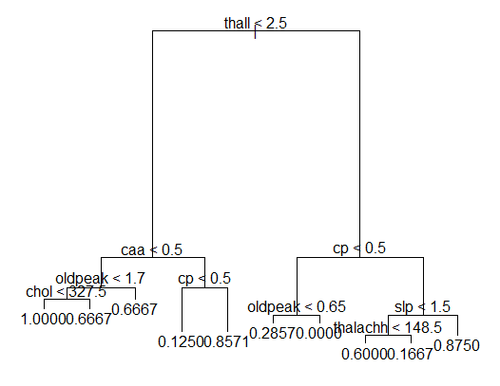

Ten model również został poddany testowi predykcji ataku serca u pewnych osób. Jego skuteczność również wynosiła 76%.

Oba modele – model regresji logistycznej i drzewo decyzyjne – sprawdziły się tak samo dobrze, osiągając taką samą skuteczność. Chcą przewidzieć atak serca pacjenta, mając taki sam zestaw informacji, który został wykorzystany przy budowie obu modeli, mamy 76% szans na to, że u pacjenta faktycznie wystąpi atak serca.